**Cahier des charges**

**Réalisation d’une application**

**de l’UFR/SDS**

**Nom du client :** Mahamadou **DIAKITE**

**Contact : 71 97 09 16**

**Nom de l’entreprise pour la conception : *C****onception* ***S****implon* ***E****ntreprise*(C.S.E)

**Nom du chef de projet :** Amadou **CISSE**

**Contact : 72 91 14 88**

**Sommaire**

1. **PRESENTATION DU PROJET**
2. **LES OBJECTIFS DE L’APPLICATION**
3. **CIBLE**
4. **PERIMETRE DU PROJET**
5. **ERGONOMIE ET GRAPHISME**
6. **CONTRAINTE TECHNIQUE**
7. **BUDGET ET PLANNING**

1. PRESENTATION DU PROJET

L’UFR/SDS, connue sous le nom d’Unités de Faculté et de Recherche en Sciences De la Santé a pour but de faire sortir des étudiants diplômés en Sciences de la Santé. Elle compte quatre principales filières dont la médecine, la pharmacie, De ce fait l’UFR aimerait se doter d’une application capable d’inscrire et de lister les étudiants afin de faciliter la suivie de ces derniers. Comme vous le verrez au-dessous une représentation de la maquette de votre application.

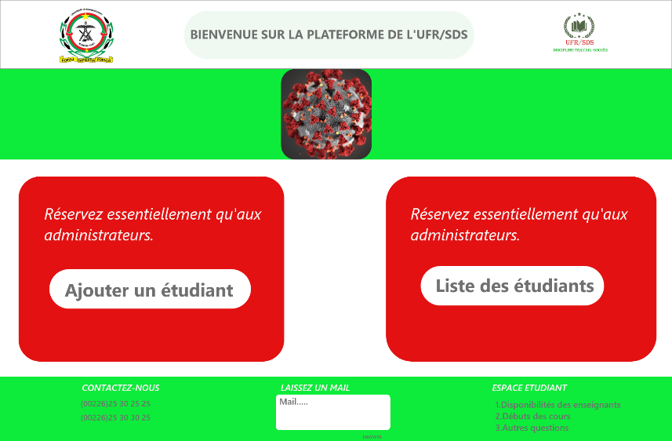

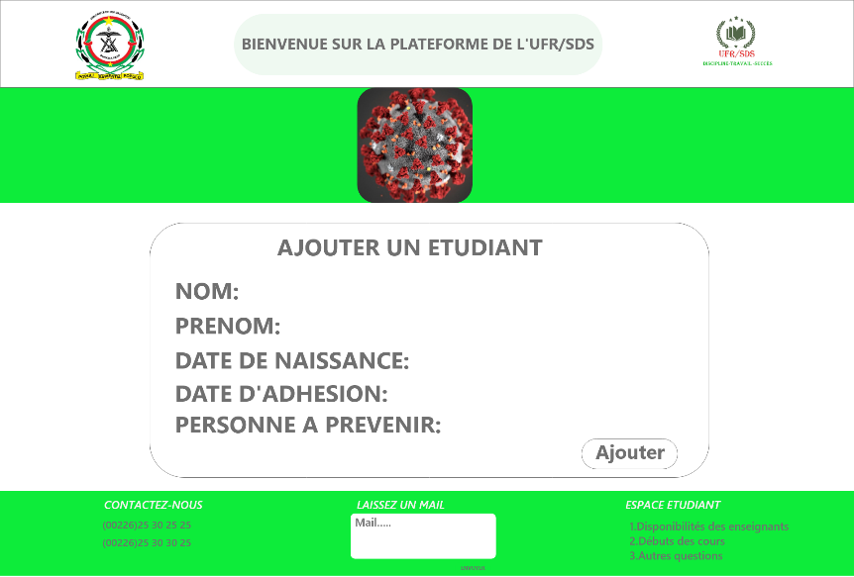

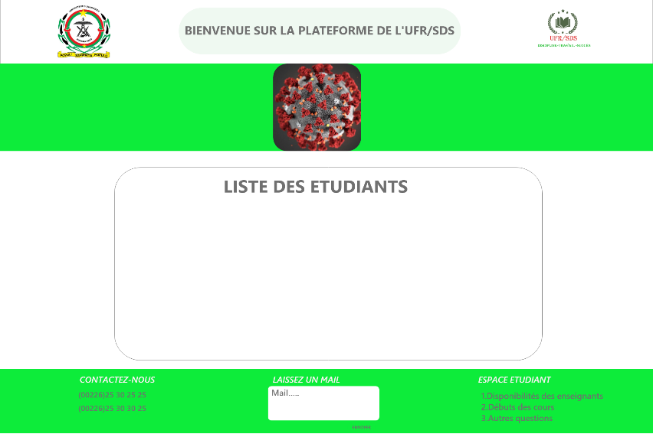

1. LES OBJECTIFS DE L’APPLICATION

L’application aura pour but d’aider les étudiants et les élèves ayant obtenu leur baccalauréat à s’inscrire sur la plateforme de l’UFR. Elle permettra aussi à l’administration de vérifier et de voir la liste des étudiants et des élèves qui se sont inscrits.

1. CIBLE

Le public cible sera les étudiants et les élèves ayant réussi leur admission au baccalauréat. Et à toute personne désireuse s’inscrire dans la faculté des Sciences de la Santé tout en ayant au moins le baccalauréat.

1. PERIMETRE DU PROJET

La création de cette application permettra à l’administration de pouvoir non seulement gérer la gestion des étudiants mais aussi moyen qui est facilitateur qui permettra aussi aux parents et oncles des étudiants à avoir des informations sur leurs propres enfants sans le moindre déplacement. Elle sera la solution aux problèmes que confronte l’administration de l’UFR/SDS comme la triche et surtout la fraude lors des compositions.

1. ERGONOMIE ET GRAPHISME
2. Structure de l’application

Le design de l’application sera conçu pour guider les administrateurs de l’UFR/SDS dans l’inscription et la liste des étudiants de l’ensemble des départements de l’UFR. Elle sera constituée d’une première page. Cette page est censée présenter comme l’on a l’habitude de dire la page d’accueil. On y trouve deux boutons. Un premier bouton  " Ajouter un étudiant “ et un deuxième bouton “Liste des étudiants“.

La deuxième page est tout simplement le premier bouton au niveau de la première page. Elle consistait en réalité à permettre à l’administration d’accéder à cette page d’ajouter un étudiant si besoin y est.

La troisième page tout comme la précédente permettra aussi d’accéder à une page liste des étudiants pour voir ou vérifier les étudiant qui sont ajoutés.

1. Charte graphique

A compléter (besoin d’information relative sur le logo, les couleurs de l’entreprise, le slogan), Définissez les polices de caractère (typographie, taille, aspect).

## **VI.** CONTRAINTE TECHNIQUE

* L’hébergement de l’application est assuré par l’entreprise prestataire
* L’assurance de la maintenance de l’application pour une période illimitée.
* Formation à l’utilisation du back office

Le site sera développé avec le CMS WordPress 5.8 et intègrera un ensemble de plugin notamment :

* Elementor pro ;
* Contact form 7/ Formidable Forms ;
* Wordfence Security ;

VI. BUDGET ET PLANNING

1. Budget

Etant chef de projet nous aimerions avoir un premier versement de 600.000 F CFA. Cela permettra de me faciliter les tâches qui sont entre autre la connexion 24h/24, de subvenir à mes propre besoin sans oublier la location de la structure et autres dépenses entrant dans la confection de l’application.

Après avoir fini la création vous nous reverserai la deuxième tranche à hauteur de 200.000 F CFA. Le tout s’élevant à un prix total de 800.000 F CFA.

2. Le planning

L’application sera réalisée sur une période de 03 semaines et sera fonctionnel au plus tard le 31 mai 2023. Ainsi, il se décompose comme suit :

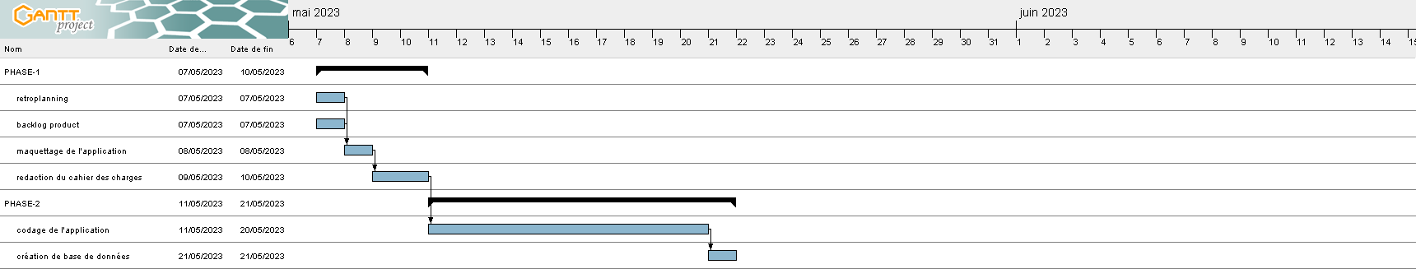

**INFORMATIONS RELATIVES DE L’ENTREPRISE**

**Directeur :** Professeur **Mahamadou DIAKITE**

**Contact :** +226 52 20 67 67 (à compléter si autre numéro existe) ;

**Info** : contact@mahadiak.com

**Facebook**: (à compléter si possible) ;

**Besoins** :

* Logo de l’entreprise ;
* Les couleurs de l’entreprise
* Le slogan de l’entreprise
* Polices de caractère